**Računanje s razlomcima napamet**

Savjet: prije lijepljenja, sličice samo posloži preko rješenja, te kad si sve posložio, ako dobivena velika slika ima smisla, kreni na lijepljenje.

Na kraju dobivenu veliku sliku zalijepi u bilježnicu.

Sve sličice iz ovog materijala (s drugog papira) izreži po rubovima. Izračunaj koje je rješenje zadatka koji piše na svakoj sličici, u donjoj tablici nađi njegovo rješenje, te tu sličicu zalijepi preko tog rješenja. Ako možeš, zadatke rješavaj napamet, zamišljajući što se događa u zadatku.

|  |  |  |  |  |  |  |  |
| --- | --- | --- | --- | --- | --- | --- | --- |
|  |  |  |  |  |  |  |  |
|  |  |  |  |  |  |  |  |
|  |  |  |  |  |  |  |  |
|  |  |  |  |  | nema  rješenja |  |  |
|  |  |  |  |  |  |  |  |
|  |  |  |  |  |  |  |  |

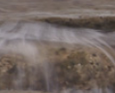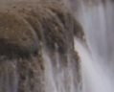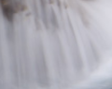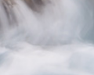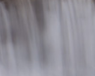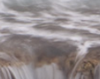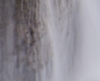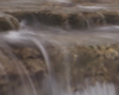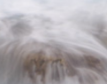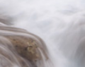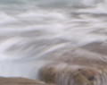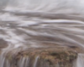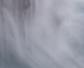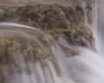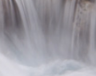

Najtoplije zahvaljujem fotografu **Jesusu Rodriguezu** (<http://jesusrodriguez.eu/> ) na dopuštenju da u ovom materijalu koristim njegovu fotografiju i objavim materijal na webu.

Antonija Horvatek

Matematika na dlanu

[*http://www.antonija-horvatek.from.hr/*](http://www.antonija-horvatek.from.hr/)